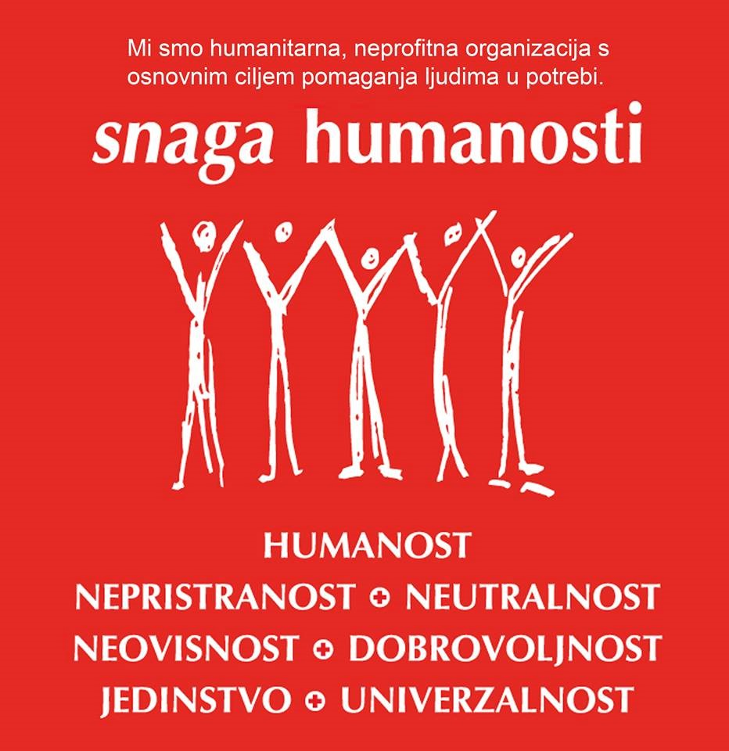

IZVJEŠĆE O RADU
  - za razdoblje 1.1.2022.-31.12.2022.
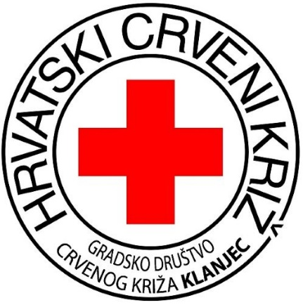

HRVATSKI CRVENI KRIŽ
GRADSKO DRUŠTVO CRVENOG KRIŽA KLANJEC
Ravnatelj Mario Harapin bacc.ing.sec.
Gradsko društvo Crvenog križa Klanjec je humanitarna udruga i ima status pravne osobe koja svojim djelovanjem pokriva područje grada Klanjca i općina: Tuhelj, Kumrovec, Kraljevec na Sutli i Zagorska Sela.
Osnovni cilj Hrvatskog Crvenog križa je ublažavanje ljudskih patnji, osobito onih izazvanih oružanim sukobima, velikim prirodnim, ekološkim i drugim nesrećama s posljedicama masovnih stradanja i epidemija. Sve djelatnosti propisane Statutom Društva i Zakonom o Hrvatskom Crvenom križu realiziramo preko svojih ustrojstvenih oblika i volontera bez kojih ne bi bilo moguće odraditi sve zadaće i odgovoriti na potrebe sredine u kojoj djelujemo.
Udruga broji 194 članova od toga 182 darivatelja krvi, 1 počasni član i 2 potporna člana. U 2022. godine ukupni broj volontera je 16, od čega je aktivnih volontera u 2022. godini 5 te je ukupni broj volonterskih sati 208 na fizičkim poslovima te aktivnosti tijekom pandemije COVlD-19, dostava donacija, i sl.), sudjelovanje u krizi potresa područja Petrinje, Siska i okolice.

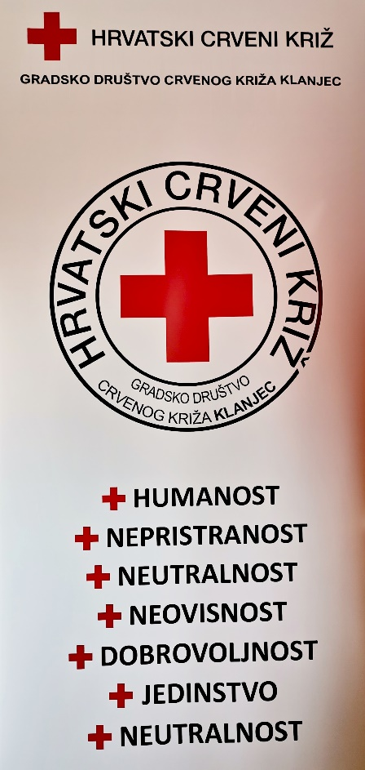

HUMANITARNI PROGRAMI

HUMANlTARNA POMOĆ

Prikupljanje odjeće i obuće prikupljamo od građana tijekom cijele godine te se prikupljeno sortira prema potrebi.
Nažalost imamo velikih problema s preuzimanjem tekstila koji nije za daljnju uporabu te nam se gomilaju velike količine „smeća“ koje na kraju plaćamo kao odlaganje komunalnog otpada što uvelike povećava troškove jer je dosad bilo besplatno preuzimanje ili odlaganje u Regeneraciji Zabok. Razmišljamo o prekidu prikupljanja odjeće i obuće pošto nemamo opciju adekvatnog odlaganja otpada tekstila, kao ni skladištenja prikupljenog tekstila.
U 2022. godini prikupljena su materijalna dobra u vrijednosti od 1.353,77 eura. Broj korisnika kojima je pružena humanitarna pomoć u 2022.godini je 51.

1.2. POSUDIONICA ORTOPEDSKIH POMAGALA

Posudionica ortopedskih pomagala trenutno ima 37 pomagala u fondu posudionice, i to 11 invalidskih kolica, 11 antidekubitalnih madraca, 11 podlaktnih štaka i 4 hodalice.
Posudionica ortopedskih pomagala je potpuno besplatna za sve građane područja djelovanja Društva.. Ortopedska pomagala kupljena su kroz različite projekte, te ih redovito nadopunjavamo novim pomagalima. Krajem 2022. dobili smo 8.000 kn za nabavu ortopedskih pomagala od KZŽ.

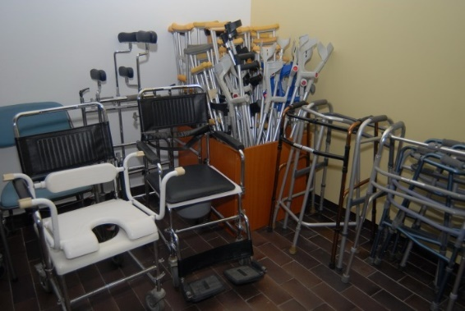

Slika 1. posudionica ortopedskih pomagala

- DOBROVOLJNO DARIVANJE KRVI

U 2022. godini održane su 4 akcije darivanja krvi i prikupljeno 184 doza krvi. Nažalost zbog situacije s korona virusom zabilježili smo pad prikupljenih doza

OSTVARENI REZULTATI |  | SPOL |  | UKUPNO
 |  | MUŠKARCI | ŽENE
BROJ PLANIRANIH DAVATELJA KRVI |  | 280 | 40 | 320
BROJ DAVATELJA KRVI KOJI SU PRISTUPILI AKCIJAMA DAVANJA KRVI (uključujući i davanja na transfuziji) |  | 175 | 37 | 212
BROJ ODBIJENIH DAVATELJA KRVI |  | 16 | 12 | 28
BROJ DAVATELJA KRVI KOJI SU DALI KRV (uključujući i davanja na transfuziji) |  | 159 | 25 | 184
BROJ DAVATELJA KRVI KOJI SU PRVI PUTA DALI KRV |  | 0 | 0 | 0
Tablica ostvarenih rezultata akcija DDK-i u Klanjcu 2022.godine

Također je prigodno obilježen Svjetski dan darivatelja krvi 14.06. putem pisanih i elektronskih medija te društvenih mreža te je 25. listopada 20212. obilježen Dan dobrovoljnih darivatelja krvi u Republici Hrvatskoj prigodnim sms čestitkama darivateljima te objavama na društvenim mrežama i putem elektronskih medija. Klanječki gradonačelnik Zlatko Brlek je, povodom obilježavanja Dana dobrovoljnih darivatelja krvi, primio darivatelje krvi s područja djelovanja Gradskog društva Crvenog križa Klanjec te im uručio zahvalnice i priznanja.

Priznanje Republike Hrvatske, Red Danice hrvatske s likom Katarine Zrinske je za 100 puta darovanu krv primio Dragutin Šoštar.

Zahvalnice za 10 puta darovanu krv primili su Sanja Borošak, Dario Bašić, Krešimir Štih i Silvio Novak. Zahvalnice za 20 puta darovanu krv, gradonačelnik je uručio Karlu Veselinoviću, Mariju Harapinu, Kristijanu Vrančiću i Filipu Petrišiću, dok je za 30 puta darovanu krv zahvalnicu dobio Mirko Staroveški.

Priznanja i zahvalnice za 50 puta darovanu krv primili su Daniel Borošak, Mario Marić i Matija Makek, a za 75 puta darovanu krv dobili su ih Ervin Šoban i Željko Ilić.

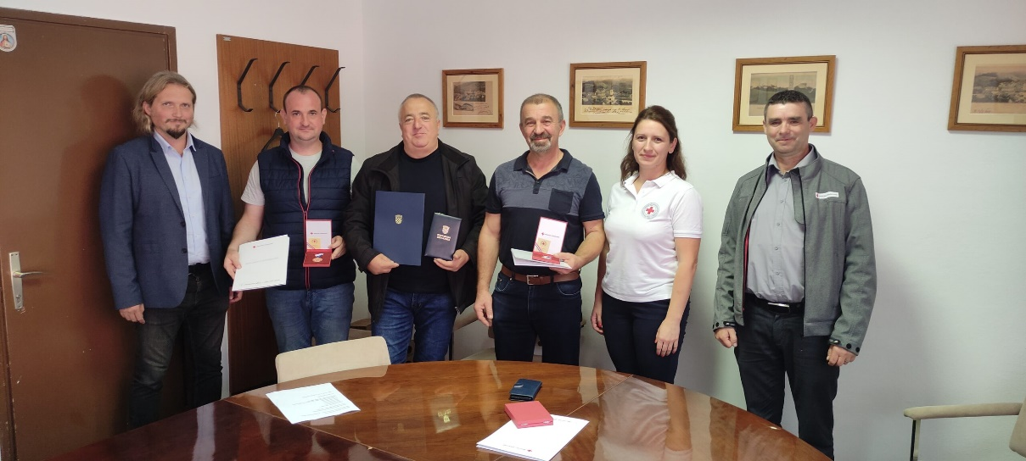
Slika 2 .Primanje jubilarnih darivatelja krvi

PRVA POMOĆ I ZAŠTITA ZDRAVLJA

Nažalost zbog otežanih okolnosti uzrokovanih COVID – 19 nismo imali radionice u školama i vrtićima te je i priprema mladih za natjecanje prve pomoći bila otežana, a natjecanje nije održano.
U 2022.godini održana su 2 tečaja prve pomoći za vozače u suradnji s auto školom Cesargrad.

12. rujna 2022. GDCK Klanjec na društvenim je mrežama obilježio Svjetski dan prve pomoći.

U 2022. godini od 15. studenog do 15. prosinca održan je mjesec borbe protiv ovisnosti koji je GDCK Klanjec popratio na društvenim mrežama i putem elektronskih medija.

Dan borbe protiv AIDS-a 1. prosinca obilježen je objavama na društvenim mrežama.

Od 14. do 21. rujna 2022. obilježavali smo Tjedan borbe protiv tuberkuloze putem društvenih mreža i elektronskih medija.
Tijekom ljetnih mjeseci u 2022. godini građanima su putem društvenih mreža podijeljeni savjeti za zaštitu od vrućine osobama starije životne dobi, a organizirana je i podjela promotivnih kartonskih lepeza „Zaštitimo se od vrućine“ koje je izradilo Ministarstvo zdravstva, Hrvatski zavod za javno zdravstvo, Hrvatski zavod za hitnu medicinu i DHMZ.

SLUŽBA TRAŽENJA

Služba traženja je posebna služba predviđena Međunarodnim ugovorima tzv. Ženevskim konvencijama o zaštiti žrtava rata, a u našoj zemlji ustanovljena je Zakonom o Hrvatskom Crvenom križu.
U punoj funkciji je u vrijeme oružanog sukoba te radi na prikupljanju podataka i davanju obavijesti o žrtvama rata. Uz osnovnu zadaću u ratu, u miru obavlja humanitarne usluge građanima koje obuhvaćaju davanje podataka i obavijesti o sudbini razdvojenih osoba, stradalih ili nestalih zbog elementarnih nesreća, ekonomskih migracija i slično.
U našem uredu Službe traženja vode se otvorenim 7 slučajeva traženja nestalih osoba. Prikupljeni su podaci o krvnim srodnicima za identifikaciju metodom DNA analizom. Građanima smo na raspolaganju za sve poslove iz domene službe traženja. U 2021. godini nije bilo gore navedenih aktivnosti.
Poslove Službe traženja trenutno obavljaju ravnatelj i profesionalni djelatnik koji se educiraju i prate novosti sukladno IFRC.

30.kolovoza 2022. GDCK Klanjec obilježio je na društvenim mrežama Međunarodni dan nestalih osoba i Dan sjećanja na nestale u Domovinskom ratu.

OPREMA ZA KRIZNE SITUACIJE

Količine opreme kojima Gradsko društvo Crvenog križa Klanjec raspolaže su sljedeće:

    - 9 šatora do 30 m2
    - 10 vreća za spavanje
    - 10 odijela Crvenog križa
    - 4 torbe za prvu pomoć,
    - 22 setova prve pomoći,
    - 1 set radio uređaja walkie talkies,
    - Covid zaštitna odijela
    - dezificijensi
    - zaštitne maske

Gradsko društvo Crvenog križa Klanjec zbog neadekvatnog skladišnog prostora nije u mogućnosti osigurati opremu za krizne situacije stoga raspolaže opremom Hrvatskog Crvenog križa koju može zatražiti te će ista biti dopremljena u najkraćem roku iz glavnog skladišta Hrvatskog Crvenog križa koje se nalazi u Zagrebu te opremom Društva Crvenog križa Krapinsko zagorske županije

MEDIJSKO PRAĆENJE RADA CRVENOG KRIŽA

O radu i svim aktivnostima Crvenog križa redovito izvješćujemo javnost putem radija i tiskanih medija te društvenih mreža. Svakodnevni rad i aktivnosti mogu se pratiti na Facebook-u i Web stranici Društva. Svi objavljeni medijski članci mogu se pronaći na Web stranici društva. GDCK Klanjec ima 791 virtualnih pratitelja na društvenim mrežama. GDCK Klanjec svakodnevnim objavama na društvenim mrežama poveća vidljivost i popularnost našeg Društva.

7. PROJEKTI

7.1.Projekt „DNEVNI BORAVAK 60+“

Ministarstvo rada i mirovinskog sustava odobrilo je Gradskom društvu Crvenog križa u iznosu od 78.000,00 kuna za projekt „Dnevni boravak 60+”.
Cilj projekta je poboljšanje socijalnih, emocionalnih, kreativnih vještina, kao i psihofizičko zdravstveno stanje i kvaliteta života umirovljenika. Kroz projekt je osigurano sufinanciranje dijela plaće za jednog djelatnika GDCK Klanjec.

U sklopu projekta Dnevni boravak 60+ kojeg provodi Gradsko društvo Crvenog križa Klanjec su besplatne aktivnosti organizirane za 40 umirovljenika u proteklih godinu dana i to:

📍 besplatno mjerenje krvnog šećera i tlaka
📍 aktivnost hodanja i šetnji
📍 aktivnosti medicinske gimnastike i tjelovježbe
📍 izleti

Projekt je trajao do 31.12.2022. godine

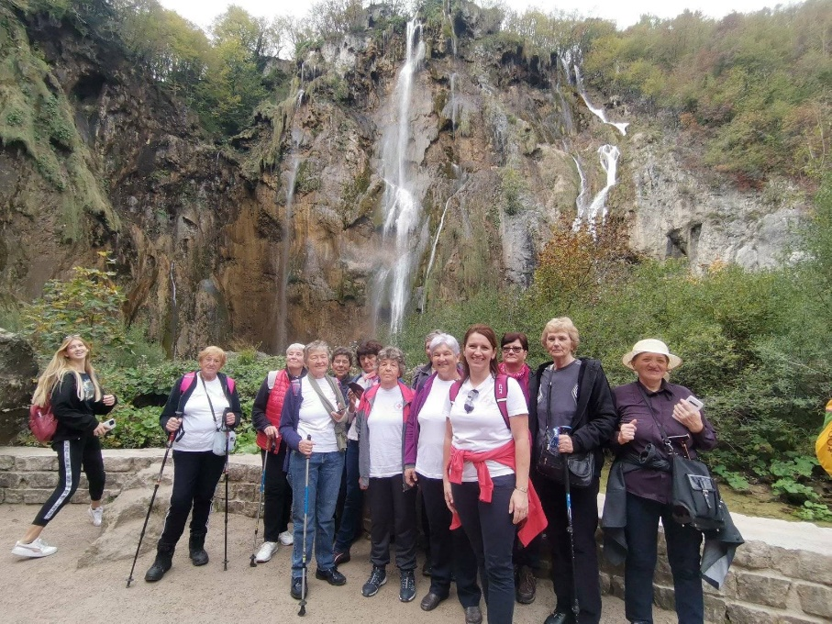

Slika 4. izlet DB60+ naPlitvička jezera
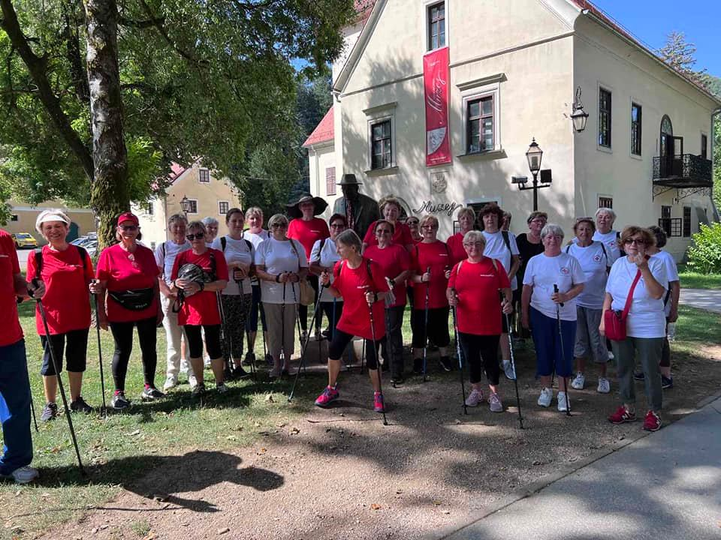

Slika 5. Izlet DB 60+ u Samobor

7.2. PROJEKTI „ŽENE ZA ZAGORJE 2“ i „ZAŽELI ZA ZAGORJE“

Gradsko društvo Crvenog križa Klanjec je partner na projektu Žene za Zagorje 2.
Nositelj projekta je GDCK Krapina. U sklopu projekta zaposleno je 14 žena koje pružaju podršku za 84 krajnjih korisnika na području grada Klanjca te općina Tuhelj, Kumrovec, Kraljevec na Sutli i Zagorska Sela.
Zaposlene žene rade na aktivnostima potpore i podrške osobama starijim od 65 godina i invalidnim osobama pružajući im pomoć u dostavi namirnica, održavanju čistoće stambenog prostora, posuđa i rublja, pomoć pri oblačenju i svlačenju te brizi o higijeni, pomoć u socijalnoj integraciji i posredovanju u ostvarivanju raznih prava (dostava lijekova, plaćanje računa, dostava pomagala i sl.), te podršku kroz razgovore i druženje, uključivanje u društvo, pratnju i pomoć u raznim društvenim aktivnostima prema interesima korisnika.
Kroz projekt je 6 zaposlenih žena završilo obrazovanje za slastičarku.
Uvodna konferencija projekta Žene za Zagorje 2 održana je u Klanjcu.
Iznos odobrenih bespovratnih sredstava je 4.962.921,25 kuna.
Projekt je završio 15.4.2023
15.11.2022. Započeo je projekt Zaželi za Zagorje.
Gradsko društvo Crvenog križa Klanjec je partner na projektu .
Nositelj projekta je DCK KZŽ. U sklopu projekta zaposleno je 14 žena koje pružaju podršku za 84 krajnjih korisnika na području grada Klanjca te općina Tuhelj, Kumrovec, Kraljevec na Sutli i Zagorska Sela. Projekt traje do 30.5.2023.

7.3. PROJEKT „POKRENI SE IZMJENI SE“

Gradsko društvo Crvenog križa Klanjec je partner na projektu Pokreni se, izmjeni se. Nositelj projekta je GDCK Krapina. U sklopu projekta sufinanciran je di io plaće jednog djelatnika.
Iznos odobrenih bespovratnih sredstava je 1.980.057,74 kuna te projekt traje 24 mjeseci.
Projekt sufinancira Europska unija iz Operativnog programa Učinkoviti ljudski potencijali 2014.-2020. sredstvima Europskog socijalnog fonda.
Projekt se provodi na području Krapinsko-zagorske županije gdje postoji potreba brze aktivacije na tržište rada mladih u dobnoj skupini od 15 do 29 godina koji ne rade, nisu u sustavu redovitog obrazovanja i obrazovanja odraslih i nisu registrirani u evidenciji nezaposlenih osoba HZZ-a najmanje 4 mjeseca, tzv. neaktivnih NEET osoba koja će osigurati veću motiviranost mladih osoba za traženjem posla i zapošljavanjem.
Cilj projekta je povećati pristup neaktivnim mladim osobama tržištu rada te osnažiti mlade osobe za aktivno sudjelovanje na tržištu rada kroz provedbu aktivnosti dosega i aktivacije, podršku pružanjem usluga mentorstva i savjetovanja te uključivanjem u verificirane programe obrazovanja.

8. SOLIDARNOST NA DJELU 2022.

U suradnji sa Osnovnim i područnim školama s našeg područja, proveli smo jubilarnu 50. akciju "Solidarnost na djelu".
U akciji su se prikupljali prehrambeni artikli i higijenske potrepštine.
Prikupljeno je 469 kg prehrambenih artikala i 55.6 kg higijenskih potrepština.
Prikupljena dobra koristiti će se za slaganje božićnih I uskrsnih paketa za socijalno ugroženo stanovništvo.Zahvaljujemo djeci i roditeljima, ravnateljima škola i učiteljima na odazivu i uloženom trudu.
U akciji su sudjelovale Oš Antuna Mihanovića Klanjec, Pš Lučelnica, Oš Lijepa naša Tuhelj, Oš Josipa Broza Kumrovec, Oš Pavla Štoosa Kraljevec na Sutli i Pš Radakovo.
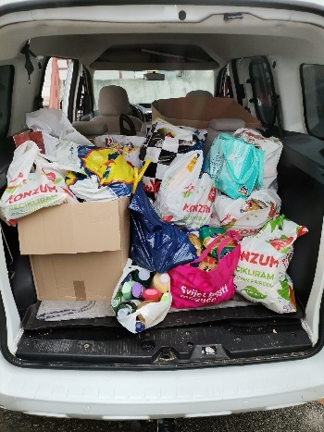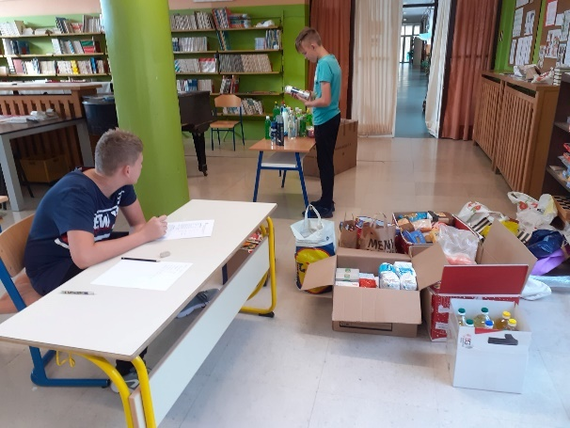

Slike 6.i 7. Solidarnost na djelu 2022.

12. ŠKOLSKI KUTAK CRVENOG KRIŽA

Projekt se provodio u suradnji sa četiri osnovne i dvije područne škole s područja djelovanja GDCK Klanjec. Kroz projekt je održano više interaktivnih radionica za učenike nižih razreda na temu zaštite zdravlja te je u svakoj školi uređen i opremljen kutak Crvenog križa gdje učenici mogu provoditi slobodno vrijeme, crtati, proučavati letke i publikacije na temu zdravog načina života te igrati društvene igre.
Projekt je financirala Krapinsko-zagorska županija u iznosu od 10.000,00 kuna.
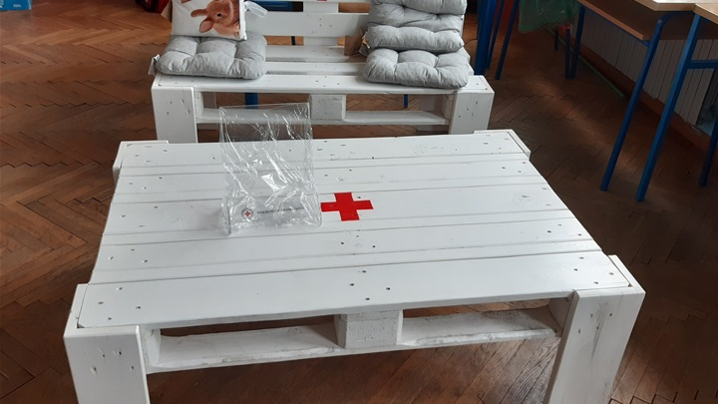

Slika 8. Kutak Crvenog križa

13. KLUB MLADIH GDCK KLANJEC

Općina Tuhelj dala je u najam prostor u prizemlju stare školske zgrade da se u njemu urede prostori za Klub mladih I druge aktivnosti. Nakon što je Odbor GDCK Klanjec donio Odluku o osnivanju Kluba mladih GDCK Klanjec, 2.4.2022. je u Tuhlju održana osnivačka skupština Kluba mladih GDCK Klanjec. Za voditeljicu Kluba mladih izabrana je Veronika Barlović. Na skupštini je predstavljen i usvojen plan rada Kluba mladih za 2022. godinu.
Aplicirali smo na natječaj KZŽ te smo za provođenje projekta Klub mladih dobili 10.000 kuna. Zaprimili smo I donacije građana te općine Tuhelj koje su utrošene za uređenje prostora.
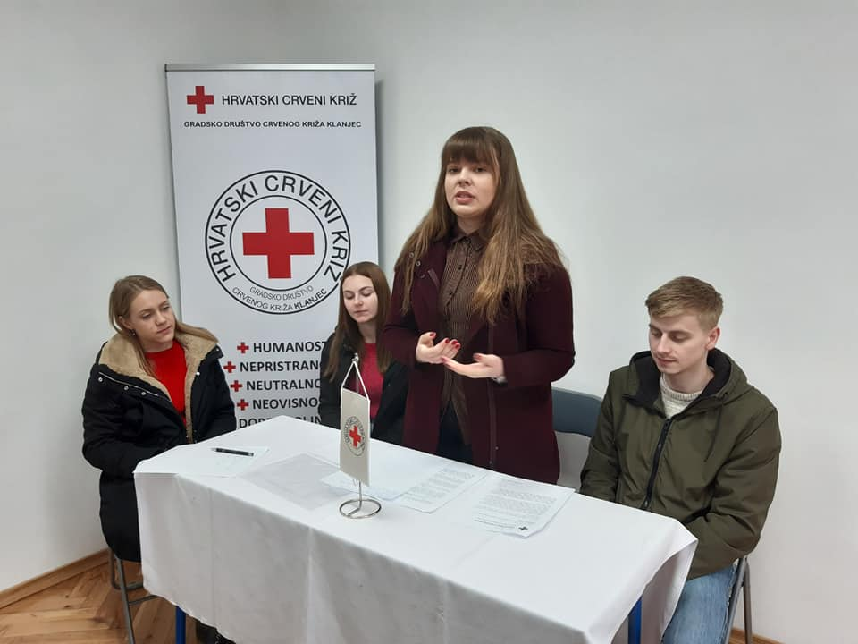
Slika 9. Osnivačka skupština KM

OSTALE AKTIVNOSTI
TJEDAN BORBE PROTIV TBC-a
Obilježili smo tjedan borbe protiv tuberkuloze od 14. do 21. rujna 2021. godine objavom na društvenim mrežama.

ŠLOLSKA OPREMA ZA ŠKOLARCE
GDCK Klanjec bio je partner je na FEAD projektu „Školska oprema za školarce u središnjoj Hrvatskoj“ koje provodi Gradsko društvo Crvenog križa Duga Resa. Naše društvo zaprimilo je 15 kompleta školske opreme (majica za tjelesni odgoj, kratke hlače za tjelesni odgoj, trenirka - gornji i donji dio, tenisice za dvoranu, tenisice i vrećica za opremu) za učenike osnovnih škola na našem području koji su u potrebi. Kompleti opreme su bili podijeljeni potrebitim osnovnoškolcima uz organizirane aktivnosti savjetovanja i direktne potpore krajnjim korisnicima u korištenju i pristupu socijalnim pravima i uslugama od strane educiranih djelatnika.

UKRAJINSKA KRIZA
Na našem području djelovanja smještene su 2 obitelji izbjeglica iz Ukrajine .GDCK Klanjec osigurao je osnovnu humanitarnu pomoć i psihosocijalnu podršku. Kontinuirano im pružamo pomoć I podršku.

SVJETSKI DAN ZDRAVLJA
Obilježili smo Svjetski dan zdravlja, šetnjom do kapelice Sv. Florijana .

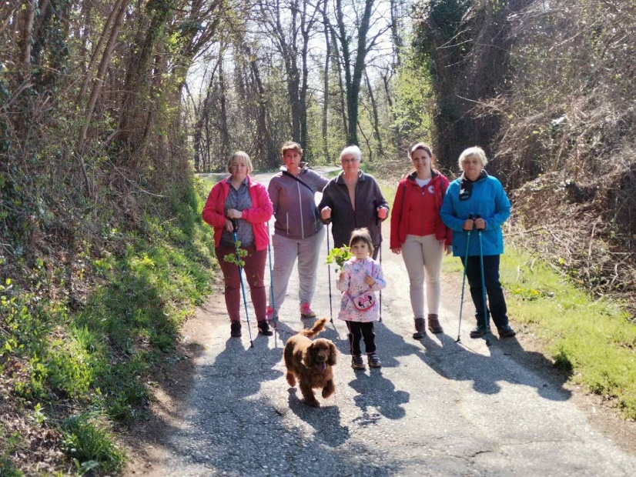
Slika 10. Šetnja do Sv. Florijana

PODJELA USKRSNIH I BOŽIĆNIH PAKETA
Tradicionalno pred Uskrs I Božić dijelimo pakete hrane za korisnike u potrebi.
U 2022. godini podijelili smo paketa hrane I higijene.

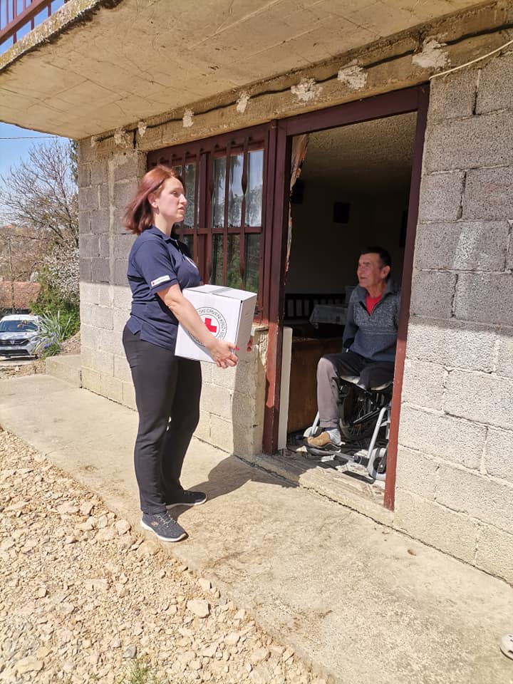
Slika 11. podjela paketa

CRO SI SAFE

U listopadu 2022. smo kao dio snaga DCK KZŽ sudjelovali u projektu CRO SI SAFE. Dana 6.10. sudjelovali smo na združenoj vježbi svih žurnih službi KZŽ I Republike Slovenije koja se održala u Klanjcu kod predionice. U vježbi je sudjelovalo 2 djelatnika I 3 volontera. Vježba je bila uspješna te smo odradili sve zadaće koje su bile postavljene. Dan poslije, 7.10. sudjelovali smo na pub kvizu u Zaboku u sklopu istog projekta te smo u konkurenciji svih žurnih službi osvojili 1.mjesto.

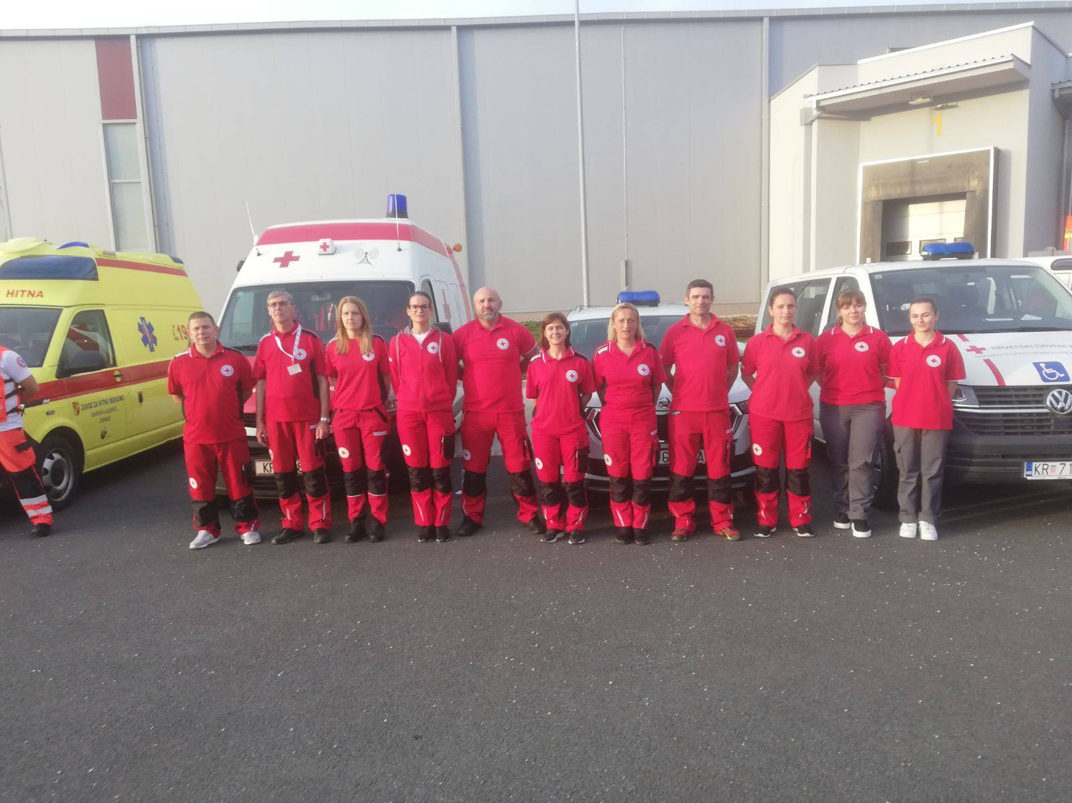

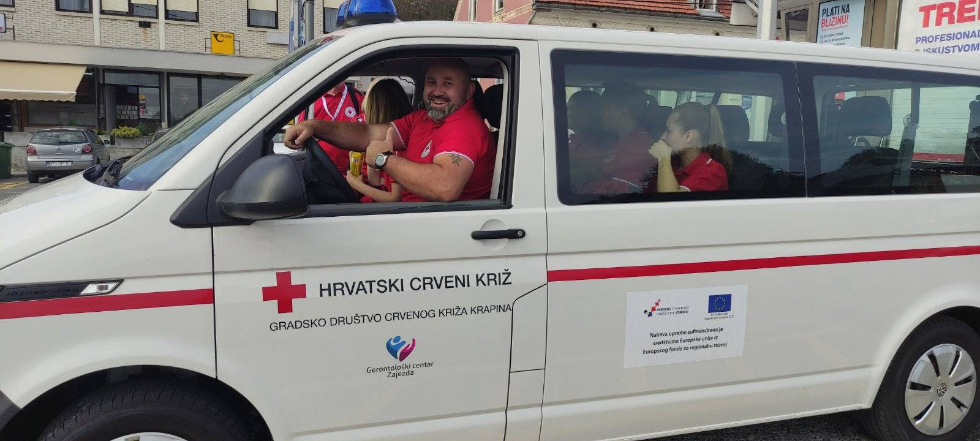

Slike 12. i 13. CRO SI SAFE

TJEDAN CRVENOG KRIŽA
Obilježili smo tjedan Crvenog križa pješačenjem na Cesargradsku goru, uz roštilj i osvježenje družili se sa korisnicima projekta Dnevni boravak 60 +
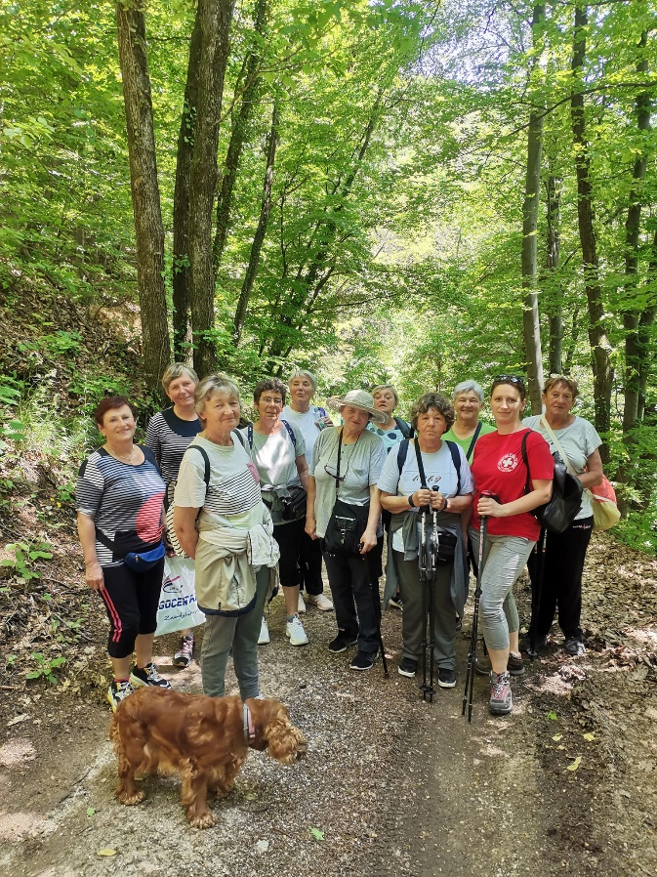
Slika 14. pješačenje na Cesargrad

HUMANITARNA AKCIJA ZA SREĆKA JURAKA
Uz pomoć donatora kupili smo stambeni kontejner te ga uredili za stanovanje kako bi čovjek u potrebi, Srećko Jurak, imao novi dom. Naime Srećko je živio u teškim uvjetima, u trošnoj i drvenoj kućici koja je prijetila urušavanjem te nije bila sigurna za boravak u njoj. Obratili smo se mnogim institucijama, ali uvijek su nas dočekala zatvorena vrata.Na inicijativu našeg potpredsjednikaKresimir Max Kralj krenuli smo samostalno u realizaciju ove humanitarne akcije. Zahvaljujemo se tvrtkama Prangl, Mini mljekari Veronika, Općini Zagorska Sela, CZSS Klanjec, gospodinu Velimiru Blažičku, gospodinu Rajku Šurbeku, mještanima i svima koji su se na bilo koji način uključili u akciju.

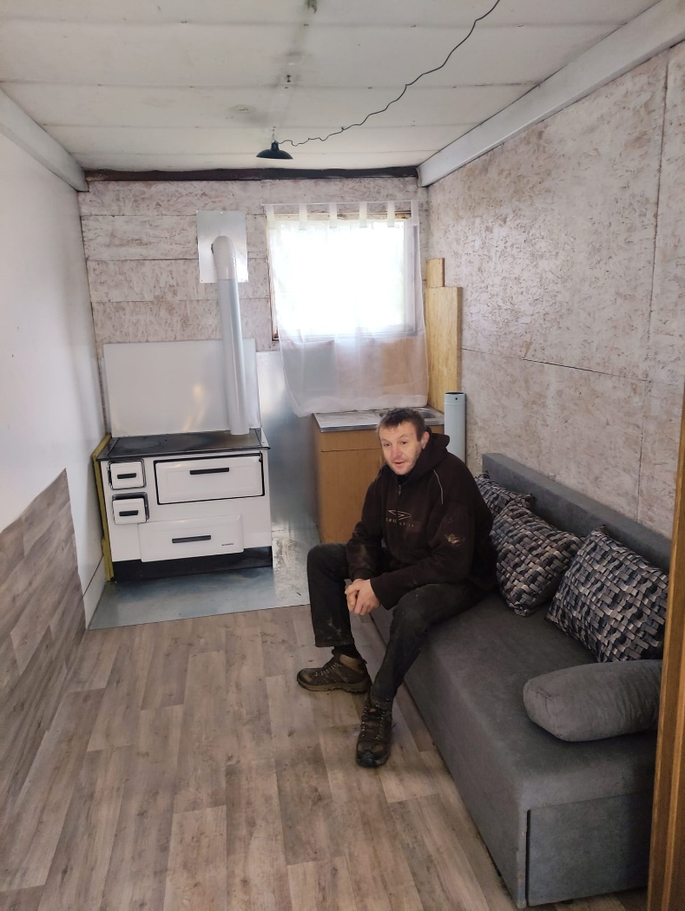
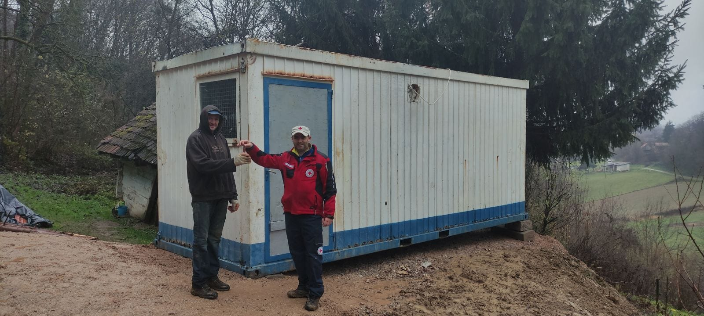
Slike 15. i 16. uređenje stambenog kontejnera za Srećka Juraka

RAD S MLADIMA
Odazvali smo se na pozive Osnovnih škola Josipa Broza u Kumrovcu I Pavla Štoosa u Kraljevcu na Sutli.
Za učenike 7. i 8. razreda održali smo predavanje o radu Crvenog križa. Od povijesti do djelatnosti kojima se bavi Hrvatski Crveni križ i naše Gradsko društvo. Naravno da smo povodom dana volontera učenicima približili i mogućnosti volontiranja u Crvenom križu. Predavanja je održala Ana Jambrešić.
Nakon predavanja održali smo i praktični dio iz prve pomoći, gdje smo ekipama koje se pripremaju za natjecanje pokazali određene vježbe .
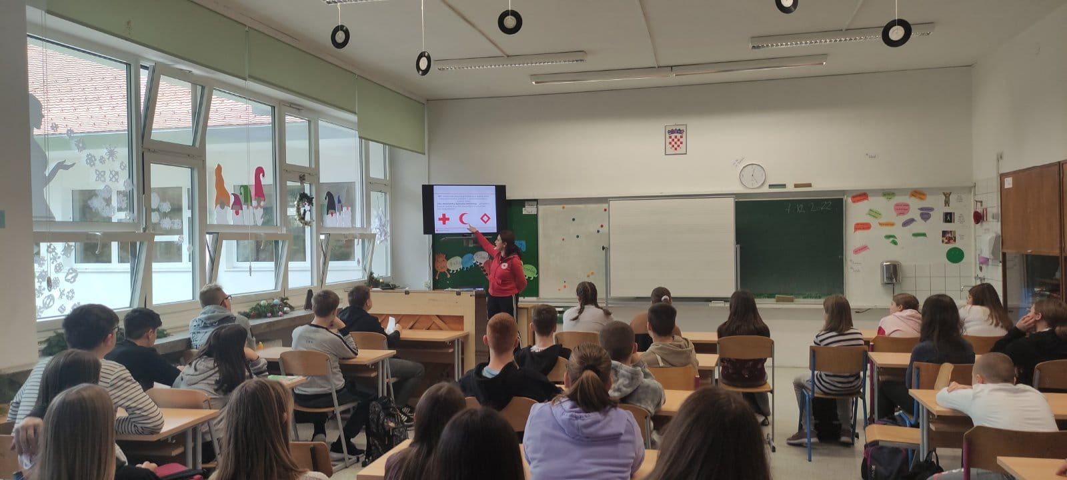
Slika 17. predavanje u oš Josipa Broza Kumrovec

SVJETSKI DAN ŠEĆERNE BOLESTI
Svjetski dan šećerne bolesti obilježava se 14.11.
Tim povodom smo u općini Kumrovec, u suradnji sa doktoricom Jasnom Gmajnički te patronažnim sestrama Gogom i Vlatkom, obilježili taj dan.
Mjerili smo šećer u krvi, doktorica Gmajnički nam je održala edukativno predavanje o dijabetesu, Patronažna sestra Gordana Turjak nas je podučila kako se pravilno hraniti, a nakon toga smo imali šetnju zajedno sa starijom grupom djece iz vrtića Jaglac iz Kumrovca koji su isto nešto naučili o dijabetesu.

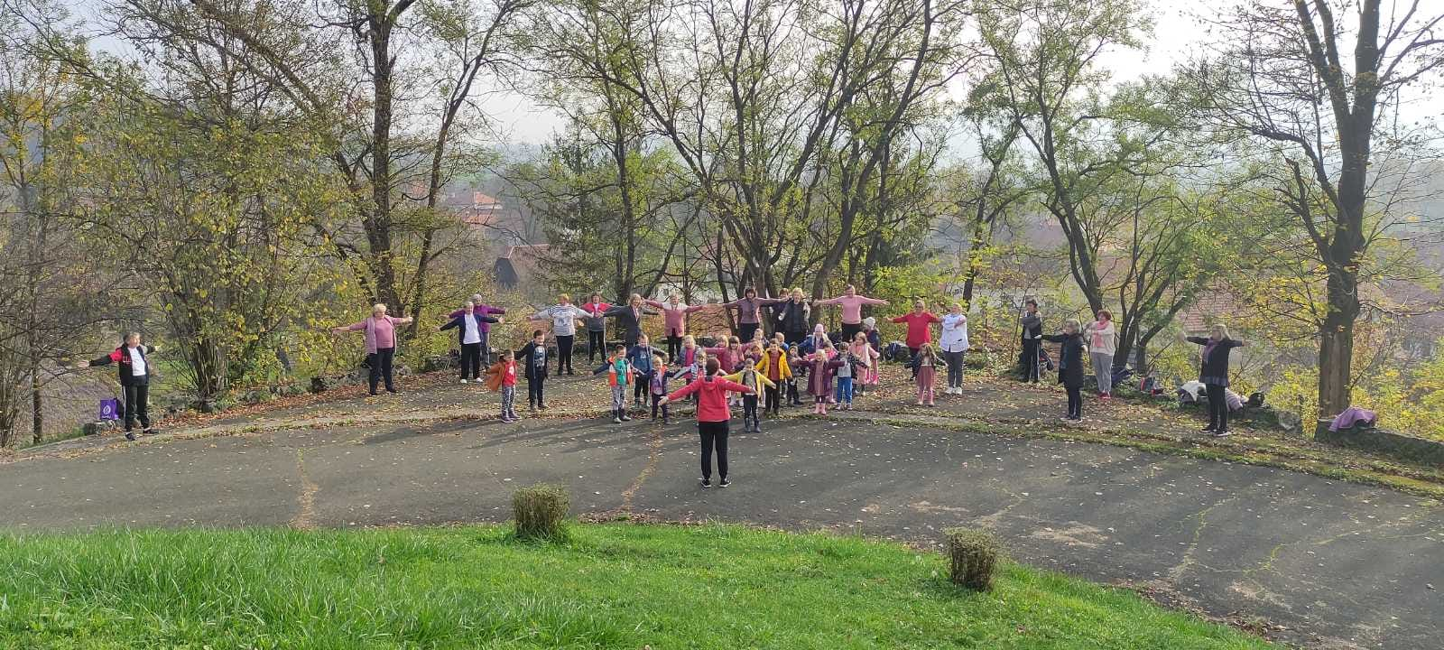
Slika 18. Šetnja u povodu Svjetskog dana šečerne bolesti
JUMICAR
U Osnovnoj školi Josipa Broza u Kumrovcu tvrtka Jumicar Hrvatska održao je radionice prometne kulture za najmlađe. Uz učenike škole domaćina sudjelovali su i učenici OŠ Pavla Štoosa iz Kraljevca na Sutli, OŠ Krapinske Toplice i OŠ Veliko Trgovišće. Gradsko društvo Crvenog križa Klanjec uključilo se sa radionicom pružanja prve pomoći gdje su učenici mogli saznati kako pomoći lakše ozlijeđenoj osobi.Učenici su bili izuzetno zainteresirani za praktični dio radionice i uživali u nastavi na otvorenom.
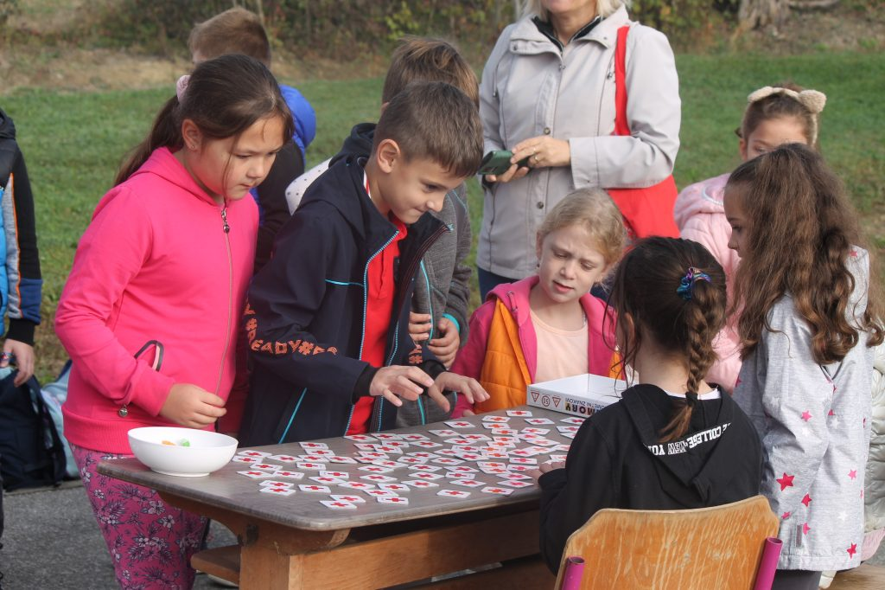
Slika 19. Jumicar u Kumrovcu

EDUKACIJE:
Edukacija za koordinatora volontera-HCK – Ana Jambrešić
Edukacija za ravnatelje-HCK – Mario Harapin
Edukacija za pružatelje socijalnih usluga-općina Radoboj- Ana Jambrešić
Stručna ekskurzija kroz projekt Aktivni nakon 65 – općina Radoboj- Ana Jambrešić

Izvješće podnio:
Mario Harapin, ravnatelj

